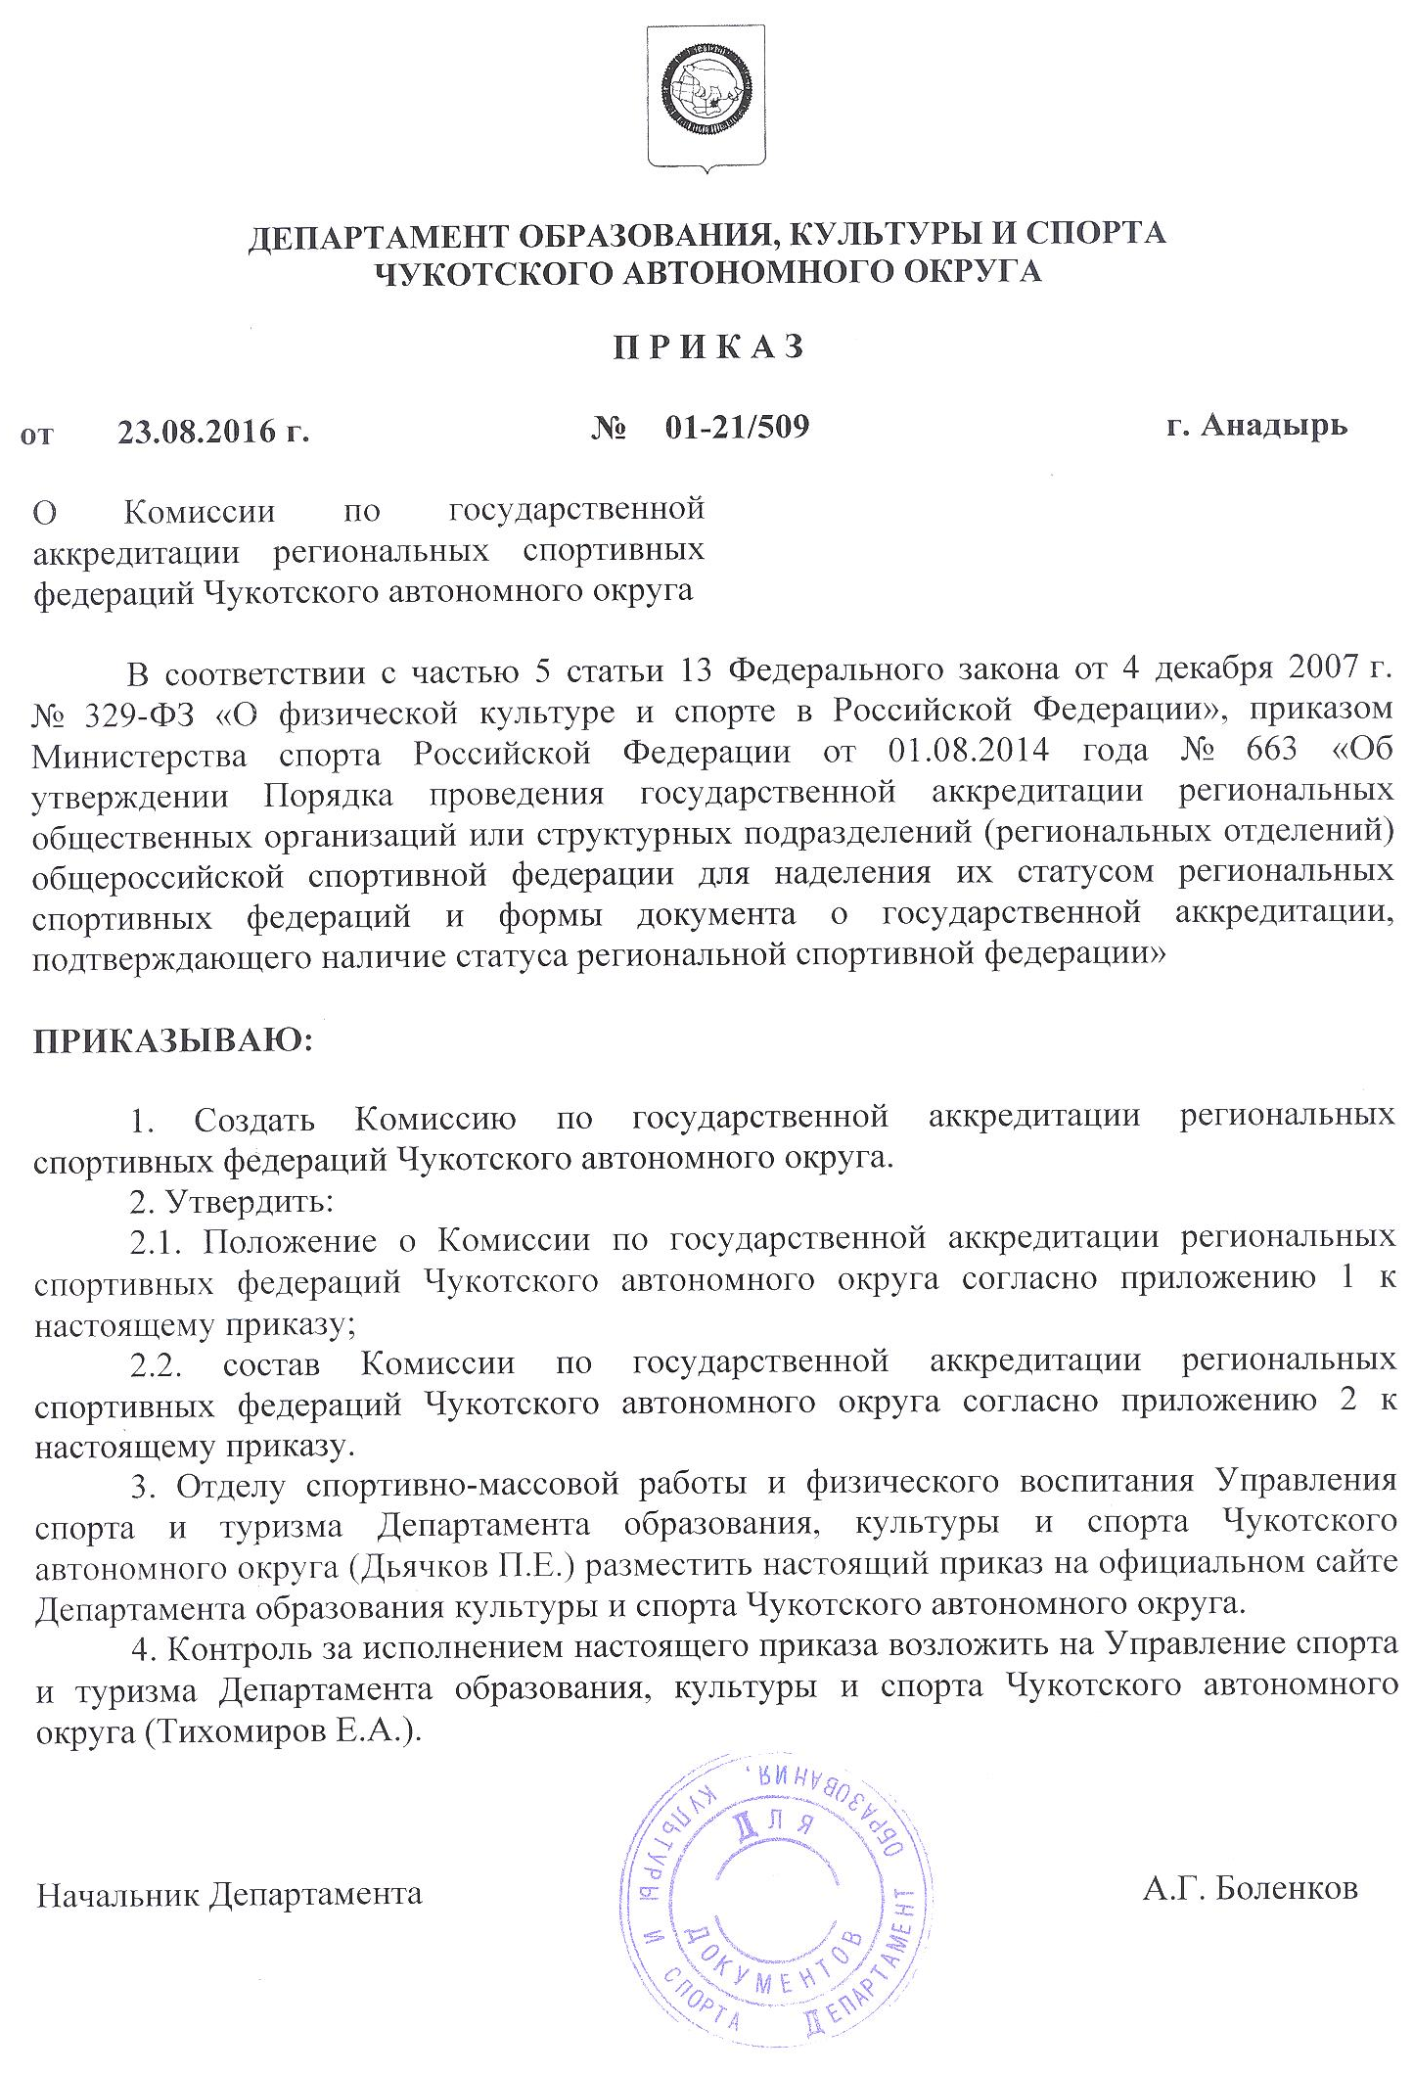
Приложение 1
к приказу Департамента образования, культуры и спорта Чукотского автономного округа
от 23.08.2016 г. № 01-21/509

Положение о комиссии по государственной аккредитации региональных спортивных федераций Чукотского автономного округа

1. Общие положения
1.1. Комиссия по государственной аккредитации региональных спортивных федераций Чукотского автономного округа (далее – комиссия) создается в целях реализации полномочий, предусмотренных частью 5 статьи 13 Федерального закона от 04.12.2007 года № 329-ФЗ «О физической культуре и спорте в Российской Федерации» для рассмотрения вопросов получения, приостановления, отзыва государственной аккредитации, включая экспертную оценку представленных спортивными федерациями сведений и документов, предусмотренных Порядком государственной аккредитации региональных спортивных федераций, утвержденным приказом Министерства спорта Российской Федерации от 01.08.2014 года № 663 «Об утверждении Порядка проведения государственной аккредитации региональных общественных организаций или структурных подразделений (региональных отделений) общероссийской спортивной федерации для наделения их статусом региональных спортивных федераций и формы документа о государственной аккредитации, подтверждающего наличие статуса региональной спортивной федерации».
1.2. Комиссия в своей деятельности руководствуется нормами действующего законодательства и настоящим Положением.
1.3. Комиссия состоит из председателя, заместителя председателя, секретаря, членов комиссии и утверждается приказом Департамента образования культуры и спорта Чукотского автономного округа (далее – Департамент).
1.4. Изменения в состав комиссии вносится приказом Департамента.

2. Задачи и функции комиссии
2.1. Основной задачей комиссии является рассмотрение представленных спортивными федерациями сведений и документов, оценка результатов деятельности спортивных федераций.
2.2. Для выполнения возложенных задач комиссия выполняет следующие функции:
2.2.1. рассмотрение поступивших заявлений от спортивных федераций;
2.2.2. определение соответствия результатов деятельности спортивных федераций целям развития физической культуры и спорта в Чукотском автономном округе;
2.2.3. внесение предложений начальнику Департамента образования культуры и спорта Чукотского автономного округа о государственной аккредитации, о периоде аккредитации, а также об отказе в аккредитации, приостановлении или отзыве аккредитации.
2.3. В своих решениях комиссия вправе давать региональным федерациям рекомендации, соответствующие законодательству Российской Федерации.

3. Порядок работы комиссии
3.1. Председатель комиссии руководит деятельностью комиссии, организует ее работу, подписывает протоколы заседаний комиссии, осуществляет контроль за соблюдением сроков подготовки приказа Департамента по результатам принятого по аккредитации решения.
Председатель комиссии председательствует на заседаниях, в отсутствие председателя комиссии на заседании председательствует его заместитель или назначенный председателем член комиссии.
3.2. Секретарь комиссии:
осуществляет в установленном порядке прием и регистрацию заявлений на аккредитацию спортивных федераций;
проверяет правильность оформления заявлений и прилагаемых документов;
ведет и оформляет протоколы заседаний комиссии, представляет их на подпись председателю и членам комиссии;
ведет иную документацию, связанную с деятельностью комиссии;
обеспечивает хранение документации, связанной с деятельностью комиссии;
готовит пакет документов для направления в Министерство спорта Российской Федерации, для внесения сведений в Реестр аккредитованных региональных федераций.
3.3. Члены комиссии:
своевременно, квалифицированно и объективно рассматривают представленные документы;
высказывают свое мнение и дают заключения по рассматриваемым документам;
подписывают протоколы заседаний комиссии.
3.4. Заседания комиссии правомочны при участии в заседании не менее половины от общего числа ее состава.
3.5. Решения комиссии принимаются простым большинством голосов присутствующих на заседании членов комиссии. В случае равенства голосов, решающим является голос председательствующего на заседании.
Решения комиссии оформляются протоколами.

Приложение 2
к приказу Департамента образования, культуры и спорта Чукотского автономного округа
от 23.08.2016 г. № 01-21/509

Состав комиссии по государственной аккредитации региональных спортивных федераций Чукотского автономного округа

Председатель комиссии:

Тихомиров  Евгений Анатольевич |  | Начальник Управления спорта и туризма Департамента образования, культуры и спорта Чукотского автономного округа
Заместитель Председателя комиссии:

Дьячков  Павел Евтихович |  | Заместитель начальника Управления – начальник отдела спортивно-массовой работы и физического воспитания Управления спорта и туризма Департамента образования, культуры и спорта Чукотского автономного округа
Секретарь комиссии:

Белоконева  Наталья Владимировна |  | Главный специалист-эксперт отдела спортивно-массовой работы и физического воспитания Управления спорта и туризма Департамента образования, культуры и спорта Чукотского автономного округа;
Члены комиссии:

Бохуа  Тариели Сергеевич |  | Директор Автономного учреждения Чукотского автономного округа «Окружной спортивно-досуговый комплекс»;
Кергинват  Анатолий Михайлович |  | Консультант отдела спортивно-массовой работы и физического воспитания Управления спорта и туризма Департамента образования, культуры и спорта Чукотского автономного округа;
Сапожников  Денис Викторович |  | Исполняющий обязанности директора государственного бюджетного образовательного учреждения дополнительного образования Чукотского автономного округа «Окружная детско-юношеская спортивная школа»;

